龙陵云能新能源有限公司
龙陵县段家坝风电场项目环境影响
评价技术服务

竞争性谈判采购文件

采购人：龙陵云能新能源有限公司

日 期：二〇二六年十月
目 录

第一章 采购公告 - 1 -
第二章 供应商须知及前附表 - 7 -
第三章 评审办法 - 18 -
第四章 合同条款及格式 - 25 -
第五章 技术要求 - 41 -
第六章 竞争性谈判响应文件 - 44 -

第一章 采购公告
本项目为龙陵县段家坝风电场项目环境影响评价技术服务，采购人为龙陵云能新能源有限公司。资金来源已落实。该项目已具备采购条件，现开展供应商公开竞争性谈判。

一、项目概况
1.1段家坝风电场场址位于云南省保山市龙陵县中南部，场址位于龙陵县段家坝周边的山脊地带，场址主要由三条南北走向的山脊及分支组成，其地理坐标介于东经 98°49'40.11"～98°52'01.26"、北纬24°25'06.59"～24°19'58.56"之间，场址海拔在 1950m～2300m之间。本工程规划装机规模为 80MW，拟采用16台单机容量为5.0MW的风电机组，叶轮直径均为220m，轮毂高度均为125m。本项目新建一座220kV升压站，通过3回35kV集电线路以架空+直埋电缆的方式接入新建220kV升压站。
1.2段家坝220kV升压站汇集段家坝风电场以及老蒋营风电场、象塘风电场所有电力后以1回220kV送出线路接入平河风电场220kV汇集升压站，导线截面暂按300mm²考虑，线路长度约为16km。
最终建设规模及情况以实际为准。

二、采购内容
2.1 采购范围：编制完成龙陵县段家坝风电场项目、220kV送出线路工程环境影响评价技术服务（包括但不限于《环境影响评价报告表（书）》、《建设项目涉及生态保护红线不可避让论证报告》（如需要）、《建设项目涉及饮用水水源保护区不可避让论证报告》（如需要）、《送变电工程电磁辐射环境影响的评价》（如需要）等相关专项评价报告编制，并在后续按照相关程序参加项目环境影响评价评审会议，取得通过评审的专家意见，跟进有关挂网公示工作，协助采购人取得项目的环境影响评价报告的批复/行政许可决定。
2.2 服务期限：合同签订生效并收集项目基础资料后45个工作日内完成《环境影响评价报告表（书）》（送审稿）、《建设项目涉及生态保护红线不可避让论证报告》（如需要）、《建设项目涉及饮用水水源保护区不可避让论证报告》（如需要）、《送变电工程电磁辐射环境影响的评价》（如需要）等相关专项评价报告编制，并在后续按照相关程序参加项目环境影响评价评审会议，取得通过评审的专家意见，跟进有关挂网公示工作，协助采购人取得项目的环境影响评价报告的批复/行政许可决定为止。
2.3 服务地点：云南省保山市龙陵县
2.4 服务要求：
（1）要求环境影响评价报告及相关专项评价报告对采购人在项目实施、建设、运营等阶段具有实质性的指导意义。
（2）本项目环境影响评价报告及相关专项评价的内容及深度应满足国家相关环境影响法律法规要求，同时满足相关地方政策、主管部门、专家审查、审批的要求。

二、供应商资格要求
3.1 一般要求：供应商为中华人民共和国境内合法注册的独立企业法人或其他组织，具有独立承担民事责任能力，具有独立订立合同的权利，营业执照应具有相关经营范围且在有效期内。
3.2 资质要求：需在《环境影响评价信用平台》系统登记注册，且不在重点监督检查名单、限期整改名单及黑名单中（提供相关网页查询记录截图）。
3.3 信誉要求：
①供应商应当信誉良好，未被列入“信用中国”网站（www.creditchina.gov.cn）严重失信主体、重大税收违法失信主体、政府采购严重违法失信行为记录名单；
②未被列入“中国执行信息公开网”网站（http://zxgk.court.gov.cn）失信被执行人；
提供上述相关网页查询记录截图。
3.4 财务要求：供应商需具有良好的财务状况，提供2025年度经合法的审计机构审计的审计报告及财务报表，企业成立不足一年的，则提供成立后至今的财务报表。
注：以上材料必须提供，否则将导致废标。
3.5 供应商不得存在下列情形之一：
（1）处于被责令停产停业、暂扣或者吊销执照、暂扣或者吊销许可证、吊销资质证书状态；
（2）进入清算程序，或被宣告破产，或其他丧失履约能力的情形；
注：提供相关承诺说明。
3.6 本次采购不接受联合体投标。

四、采购文件的获取
采购文件随公告在“云南能源集团招采发布平台”发布，不再另行线下提供纸质采购文件，凡有意参与者可在本公告期内自行查看和下载（http://zcfb.cnyeig.cn/sjhz/），并于2026年10月20日17时00分前以书面形式确认是否参加本次采购活动（格式见附件），同时需将确认函盖章后的电子版发送至电子邮箱483235679@qq.com。在本公告规定的时间内未按上述要求发送电子邮件至指定邮箱者，不得递交响应文件或参加竞谈。

五、响应文件的递交
5.1递交响应文件截止时间：2026年10月22日14时00分（北京时间）。
5.2响应文件送达地点：云南省保山市昌宁县锦绣铂城小区23栋。
5.3响应文件递交方式：截止时间前现场送达或通过邮寄方式送达。
5.4逾期送达或者未送达指定地点的，采购人不予受理。

六、谈判时间、地点及方式
6.1谈判时间：2026年10月22日14时00分（北京时间）。
6.2谈判地点：云南省保山市昌宁县锦绣铂城小区23栋。
6.3谈判方式：线上（视频或语音）。第一轮为密封报价；经谈判小组评审通过资格评审和符合性评审的谈判申请人将进入下一轮与采购人进行谈判、报价。

七、联系方式
采 购 人：龙陵云能新能源有限公司
地 址：云南省保山市昌宁县锦绣铂城小区23栋
联 系 人：董老师
联系电话：15808849942
采购人监督部门：供应商对本次采购过程中发现的违法、违纪问题可以向云南能源投资股份有限公司纪委办公室反映，电话 0871-63135805。
附件：竞争性谈判参与确函

龙陵云能新能源有限公司
2026 年10月15日

*附件：(报名者请按以下格式要求发送电子邮件至指定邮箱：483235679@qq.com)

竞争性谈判参与确认函
龙陵云能新能源有限公司：
我单位对贵公司龙陵县段家坝风电场项目环境影响评价技术服务的竞争性谈判公告已知悉，我单位将按公告要求参加贵公司此项采购活动，并作出以下承诺：
1.我单位提供的相关服务不会构成对任何第三方的专利、版权、商标权、商业秘密等知识产权或其他财产权利的侵犯；我单位对服务期间知悉的涉及采购人发展战略、经营决策、企业管理、商业机密等内容进行严格保密；如有上述情况发生，责任由我单位承担。
2.我单位不属于与采购人存在利害关系可能影响采购公正性的法人、其他组织或者个人。

法定代表人或委托代理人（签字或签章）：
联系电话：

XX单位（单位盖章）
202X年X月X日

第二章 供应商须知及前附表
供应商须知前附表
条款号 | 条款名称 | 编列内容
2.1 | 采购人及联系方式 | 详见第一章采购公告
4.1 | 踏勘现场 | 不组织  □组织，踏勘时间：  踏勘集中地点：
6.1 | 采购文件的澄清、修改、补充 | 供应商需在 2026 年 10 月 20 日前发出澄清问题，采购人将在收到澄清后24小时内回复。
9.1 | 报价方法 | 1.本项目的报价采用包干价（含税）的形式，报价评分详见评分办法。  2.供应商的报价应包含为完成本项目范围的所有工作的全部费用，包括但不限于：项目资料收集、整理、文本编制、打印装订等所涉及到的人工费用、材料费用、设备及工器具使用费、管理费、人员食宿差旅费、交通费、运输保管费、技术咨询费、利润、税费等完成该项目工作范围内的工作所发生的全部费用，并考虑了应由供应商承担的义务、责任和风险所发生的费用。在采购范围内不得以任何理由予以重复报价。成交后，在采购范围内采购人不再支付与本项目有关的其他任何费用。
9.6 | 最高限价 | 无  □有，最高限价：
10 | 报价货币 | 人民币
11.1 | 响应保证金 | 无  □有，按照以下方式：  响应保证金的金额：  响应保证金的形式：  响应保证金的递交截止时间为： 年 月 日 时之前  开户银行及账号如下：  账户名称：  开户银行：  账 号：
12.1 | 采购有效期 | 自响应文件递交截止时间起 90 个日历日
13 | 响应文件递交截止时间及地点 | 响应文件递交截止时间：2026 年 10月 22 日 14 时 00 分  地点：云南省保山市昌宁县锦绣铂城小区23栋龙陵云能新能源有限公司
15.1 | 谈判小组的组成 | 谈判小组为3人及以上单数组成。
16.1 | 开启响应文件的开始时间及地点 | 开启响应文件开始时间： 2026 年 10 月 22 日 14 时 00 分  地点：云南省保山市昌宁县锦绣铂城小区23栋龙陵云能新能源有限公司
17.1 | 谈判方式 | 第一轮为密封报价；经谈判小组评审通过资格评审和符合性评审的供应商将进入到下一轮与采购人进行谈判、报价。
17.2 | 谈判程序及原则 | 1.谈判小组根据所有供应商提交的响应文件及第一轮报价情况进行初步评审，只有通过初步评审的供应商才能进入到下一轮谈判、报价阶段。  2.进入第二轮谈判的供应商代表按谈判申请文件递交顺序进行单独谈判，并在保证每个供应商得到均等的机会的前提下可进行多次报价。  3.谈判结束后，谈判小组应要求所有供应商在规定时间内提交最终报价此报价成交后不得调整。谈判小组根据谈判情况及最终报价情况进行评审。  4.采用的评分办法为综合评分法：依据制定的评分标准，各评委通过定性与定量的标准，对供应商提交的响应文件进行综合评审打分，按照分数高低从高到低推荐中标候选人。  5.完成评审后，谈判小组向采购人提交书面谈判结果报告。
20.3 | 履约担保 | 不提供  □提供，履约担保金额：  履约担保形式：
21 | 其他需要补充的内容
21.1 | 纸质响应文件 | 1.纸质响应文件的提交及份数：正本1份，副本2份。响应文件应密封后递交。电子标书：1 份（U 盘存储）。  2.纸质响应文件与U盘存储的电子版文件应当保持一致，若出现不一致的情况，则以纸质文件为准。  3.纸质响应文件的装订要求：  （1）不得活页装订，否则该纸质响应文件将被拒绝。  （2）供应商将所有纸质响应文件的正本、副本统一密封在一个封包内。  （3）密封袋上应写明：  项目名称：龙陵县段家坝风电场项目环境影响评价技术服务  响应文件在 2026 年 10 月 22 日 14 时 00 分（开启响应文件时间）前不得开启。  （4）封口处均应加盖“密封”章或供应商公章。
21.2 | 签字（或）盖章要求 | 响应文件应按要求在相应位置签字、签章或盖章。
21.3 | 保密 | 参加谈判采购活动的各方应对采购文件和响应文件中的商业和技术等秘密保密，否则应承担相应的法律责任。
21.4 | 纪律和监督 | 1.对采购人的纪律要求，采购人不得泄漏报价活动中应当保密的情况和资料，不得与供应商串通损害国家利益、社会公共利益或者他人合法权益。  2.对供应商的纪律要求，供应商不得相互串通报价或者与采购人串通报价，不得向采购人或者谈判小组成员行贿谋取中标，不得以他人名义报价或者以其他方式弄虚作假骗取中标；供应商不得以任何方式干扰、影响竞谈工作。  3.对谈判小组成员的纪律要求，谈判小组成员不得收受他人的财物或者其他好处，不得向他人透漏对报价文件的评审和比较、成交候选人的推荐情况以及竞谈有关的其他情况。在竞谈活动中，谈判小组成员不得擅离职守，影响竞谈程序正常进行。  4.对与竞谈活动有关的工作人员的纪律要求，与竞谈活动有关的工作人员不得收受他人的财物或者其他好处，不得向他人透漏对报价文件的评审和比较、中标候选人的推荐情况以及竞谈有关的其他情况。在竞谈活动中，与竞谈活动有关的工作人员不得擅离职守，影响竞谈程序正常进行。  5.供应商和其他利害关系人认为本次报价活动违反法律、法规和规章规定的，有权向有关行政监督部门投诉。对发现在本次竞谈过程中存在的任何违规、违纪情况也可以向龙陵云能新能源有限公司纪委办公室进行电话举报0871-63135805。

1.适用范围
本采购文件仅适用于本项目采购公告中所述项目。
2.定义
2.1 采购人：指依法提出采购项目进行采购的法人或其他组织，采购人及联系方式见前附表。
2.2 供应商：指响应竞争性谈判采购，参与竞争的法人或其他组织。
2.3 成交人：指最终被授予合同的供应商。
3.竞争性谈判费用
供应商应承担与其参加竞争性谈判有关的所有费用。不论竞争性谈判过程和结果如何，供应商应自行承担所有与参加竞争性谈判有关的费用，采购人在任何情况下均无义务和责任承担这些费用。
4.现场踏勘
4.1 供应商须知前附表规定组织踏勘现场的，采购人按供应商须知前附表规定的时间、地点组织供应商踏勘项目现场。
4.2 供应商自行负责在踏勘现场中所发生的人员伤亡和财产损失。
4.3 采购人在踏勘现场中介绍的项目场地和相关的周边环境情况，仅供供应商在编制响应文件时参考，采购人不对供应商据此作出的判断和决策负责。
5.采购文件的构成
5.1 采购文件由下列文件以及在竞争性谈判过程中发出的修正和补充文件组成：
第一章 采购公告
第二章 供应商须知及前附表
第三章 评审办法
第四章 合同草案
第五章 技术要求
第六章 竞争性谈判响应文件
5.2 供应商应认真阅读采购文件中所有的事项、格式、条款和要求等。供应商没有按照采购文件要求提交全部资料，或者响应文件没有对采购文件在各方面都做出实质性响应，可能导致其竞争性谈判被拒绝。
5.3 响应文件一经递交成功即表示供应商确认采购文件的法律效力，并对此采购文件提出的要求做出相应的响应，承担与采购文件要求相适应的民事、经济和法律责任。
5.4 由于供应商对采购文件的误解与疏忽或报价误差，而导致竞争性谈判失败或成交后的任何风险，其责任均由供应商自负。
6.采购文件的澄清、修改、补充
6.1 任何要求对采购文件进行澄清的供应商，均应在供应商须知前附表规定的时间提出。在递交截止期前的任何时候，无论出于何种原因，采购人可主动地对采购文件进行修改、补充。
6.2 采购文件的澄清和修改将以书面形式通知供应商。采购文件的澄清和修改均作为采购文件的组成部分，对供应商具有约束力。供应商应在收到通知后进行确认。如果供应商不予确认，引起的后果由供应商自行承担。
6.3 为使供应商有充分时间对采购文件的修改部分进行研究，采购人可适当延长响应文件的递交截止时间，并以书面形式通知所有获取采购文件的供应商。
7.编制基本要求
7.1 供应商应在认真阅读，充分理解本采购文件所有内容（包括所有的澄清、修改、补充内容）的基础上，按照“第六章 响应文件格式”的要求编制完整的响应文件。
7.2 供应商必须保证响应文件所提供的全部资料真实可信，并接受采购人对其中任何资料在合同最终授予前进一步审查的要求，如若存在供应商利用弄虚作假等不当手段谋取成交的，一经查实，采购人有权予以否决，并保留进一步追究其责任的权利。
7.3 如果响应文件填报的内容不详，或没有提供采购文件中所要求的全部资料及数据，给评审造成困难，责任由供应商自行承担。
7.4 如供应商没有对本采购文件的要求提出偏离，采购人可认为供应商完全接受和同意本采购文件的要求。响应文件对采购文件未提出偏离条款的，均被视为接受和同意。响应文件与采购文件有偏离之处，无论多么微小，均应按采购文件格式要求统一汇总说明。
8.语言和计量单位
8.1 响应文件及供应商与采购人之间的凡与采购有关的来往信函和文件均使用中文，若其中有其它语言的书面材料，则应附有中文译文，并以中文译文为准。
8.2 除非采购文件中另有规定，计量单位均采用中华人民共和国法定的计量单位。
9.报价
9.1 供应商应按照采购文件规定的内容、责任范围以及技术要求条件进行报价。并按报价部分规定的格式报出分项价格和总价。
9.2 供应商报价应包括供应商成交后为完成采购项目规定的全部工作需支付的一切费用和拟获得的利润，并考虑了应承担的风险。
9.3 供应商必须根据采购文件报价格式进行报价，若供应商提供免费服务，应在响应文件中说明或在报价表中填“免费”，否则视为已包含在总报价中。
9.4 供应商不得以低于成本报价。
9.5 响应文件中标明的最终报价在合同执行过程中是固定不变的，不得以任何理由予以变更。
9.6 采购人设有最高限价的，供应商的报价不得超过最高限价，如超过最高限价，将予以否决，最高限价在供应商须知前附表中载明。
10.报价货币
采用人民币报价，供应商须知前附表有明确规定的除外。
11.响应保证金
11.1 应提交供应商须知前附表中规定数额和形式的响应保证金，作为其响应文件的一部分，响应保证金的有效期应满足采购有效期的要求。
11.2 任何未按第11.1款规定提交响应保证金的，将被视为非实质性响应采购文件而予以拒绝。
11.3 发生下列情况之一，响应保证金可不予退还：
（1）供应商在采购有效期内撤回其响应文件；
（2）供应商被通知成交后，拒绝签订合同（即不按成交时规定的技术服务方案、价格等签订合同）或没有按照要求提交履约担保。
11.4 响应保证金的退还
成交人与采购人签订合同后5日内，采购人向成交人及未成交供应商退还剩余保证金。
12.采购有效期
12.1 采购有效期自本采购文件规定的响应文件递交截止时间起生效，并在供应商须知前附表中规定采购有效期内保持有效。竞争性谈判有效期短于这个规定期限的响应文件将被视为非实质性响应而予以拒绝。
12.2 采购人可于采购有效期截止之前要求供应商同意延长有效期。供应商应在规定的时间内以书面答复表示同意，并相应延长响应保证金有效期，此时供应商不能对响应文件进行任何修改；供应商若不同意延长采购有效期，则应在规定的时间内以书面形式给予明确答复，此时供应商被视为自动退出竞争性谈判，响应保证金予以全额退还。在这种情况下，本须知中有关退还和不予退还响应保证金的规定将在延长后的采购有效期内继续有效。
13.响应文件递交截止时间及地点
13.1 供应商应在不迟于供应商须知前附表中规定的响应文件递交截止时间前将响应文件递交至联系人处。
13.2 采购人将拒绝接受供应商须知前附表规定的响应文件递交截止时间后收到的任何响应文件。
14.响应文件的修改和撤销
14.1 供应商在递交响应文件后，可以在规定的响应文件递交截止时间之前修改或撤回其响应文件。
14.2 供应商不得在采购有效期内撤销响应文件。
15.谈判小组
15.1 采购人将按照《云南能源投资股份有限公司采购管理制度》及有关法律、法规的规定组建谈判小组。
15.2 谈判小组负责评审工作，根据采购文件的要求对响应文件进行审查、质疑、评估和比较，出具评审报告，推荐成交供应商。
16.开启响应文件
16.1 在供应商须知前附表规定的时间开启响应文件。
16.2 供应商须根据供应商须知前附表规定的谈判时间及地点参加谈判。
17.谈判与评审
17.1 谈判方式：详见“供应商须知前附表”。
17.2 谈判程序及原则：详见“供应商须知前附表”。
17.3 评审工作：评审工作将严格按照采购文件第三章规定的评审标准和办法及国家有关法律、法规的要求由谈判小组进行。
17.4 监督机构：评审活动应在采购人上级公司纪委办公室的监督下进行。
18.确定成交供应商
采购人按谈判小组推荐的成交供应商名单确定成交供应商。
19.成交通知
19.1 采购人向成交人发出《成交通知书》，同时通知所有未成交的供应商。
19.2 《成交通知书》将构成合同的组成部分。
20.签订合同
20.1 成交供应商在接到《成交通知书》后，必须在规定的时间内派法定代表人或其授权人到指定地点按谈判双方最终确认的合同条款与采购人签订合同。
20.2 采购文件、成交供应商的响应文件及评审过程中的有关澄清文件均为签订合同的依据。
20.3 采购文件中要求成交人提交履约担保的，成交供应商应在合同规定的时间前根据供应商须知前附表的要求向采购人提交履约担保。
21.其他需要补充的内容
详见“供应商须知前附表”。

第三章 评审办法
评审办法前附表
条款号 |  | 审 查 内 容 | 审 查 标 准
三-1.1 | 资格评审 | 一般要求 | 符合第一章 采购公告中“供应商资格要求”规定
三-1.1 | 资格评审 | 资质要求 | 符合第一章 采购公告中“供应商资格要求”规定
三-1.1 | 资格评审 | 信誉要求 | 符合第一章 采购公告中“供应商资格要求”规定
三-1.1 | 资格评审 | 财务要求 | 符合第一章 采购公告中“供应商资格要求”规定
三-1.1 | 资格评审 | 其他要求 | 符合第一章 采购公告中“供应商资格要求”规定
三-1.2 | 符合性评审 | 报价一览表 | 符合响应文件规定的格式，有法定代表人或其委托代理人签字或签章
三-1.2 | 符合性评审 | 响应文件格式 | 符合“第六章 竞争性谈判响应文件格式”的要求
三-1.2 | 符合性评审 | 法定代表人身份证明书 | 符合响应文件规定的格式及内容，并盖单位章；响应文件正本中法定代表人身份证明书为原件
三-1.2 | 符合性评审 | 法定代表人授权委托书 | 有法定代表人及其委托代理人签字或签章，并盖单位章；符合响应文件规定的格式及内容；响应文件正本中法定代表人授权委托书为原件
三-1.2 | 符合性评审 | 投标报价 | 报价完整且仅有一个报价方案
三-1.2 | 符合性评审 | 服务期限 | 符合项目服务期限要求
三-1.2 | 符合性评审 | 实质性条否决件 | 关键内容字迹潦草、表达不清、未按要求填写而导致非唯一理解的
三-1.2 | 符合性评审 | 实质性条否决件 | 响应文件如果出现计算或表达上的错误，供应商不接受按采购文件第三章评审办法规定的原则进行修正的
三-1.2 | 符合性评审 | 实质性条否决件 | 未响应其它采购文件中规定的实质性内容的
三-1.2 | 符合性评审 | 其它否决条件 | 1.不同供应商的响应申请文件由同一单位或者个人编制；  2.不同供应商委托同一单位或者个人办理谈判事宜；  3.不同供应商的响应文件载明的项目管理成员或者联系人员为同一人；  4.不同供应商的响应文件异常一致或者谈判报价呈规律性差异；  5.不同供应商的响应文件相互混装；  6.法律、法规和采购文件规定的其他无效情形。
三-1.3 | 详细评审 | 评分分值组成  （总分100分） | 综合评分满分100分，根据以下评分项得分按权重比例进行加权计算,即：  投标人综合评分=A+B+C  A = 商务部分评分×【10%】  B = 技术部分评分×【40%】  C = 投标报价评分×【50%】

一、总则
1.评审依据
1.1 《云南能源投资股份有限公司采购管理制度》及相关法律法规；
1.2 采购文件及其有效的补充文件。
2.评审原则
评审活动遵循“公平、公正、科学、择优”的原则。
二、评审方法
本项目采用综合评分法。
三、评审程序
谈判小组评审包括初步评审和详细评审两部分。
1.初步评审：初步评审依次分别进行资格评审及符合性评审。
谈判小组对响应文件进行初步评审，评审内容如下：
1.1 资格评审：详见本章“评审办法前附表”。
1.2 符合性评审：详见本章“评审办法前附表”。
如资格评审、符合性评审不满足“评审办法前附表”中的任何一项，初步审查将视为不合格，供应商只有通过初步评审，才能进入详细评审。
2.谈判过程
2.1 谈判小组与所有通过初步评审的供应商分别进行谈判。
2.2 谈判小组所有成员集中与单一供应商分别进行谈判，并给予所有参加谈判的供应商平等的谈判机会。在谈判中，谈判的任何一方不得透露与谈判有关的其他供应商的价格、折扣和其他信息。供应商在谈判中做出的承诺构成响应文件的组成部分。
2.3 采购文件有实质性变动的，谈判小组将以书面形式通知所有参加谈判的供应商。但不得对涉及竞争的公平、公正性内容进行修改、变动。
2.4 为有助于对响应文件的详细审查、评价和比较，谈判小组可要求对供应商分别进行技术询问、澄清，有关要求和答复均现场进行。
2.5 谈判小组对供应商提交的澄清、说明有疑问的，可以要求供应商进一步澄清、说明。谈判小组要求供应商澄清、说明或者更正响应文件应当以书面形式提交。供应商的澄清、说明或者更正应当由法定代表人或其授权代表签字或者加盖公章。
2.6 谈判小组根据供应商的报价及谈判情况，在保证每个供应商得到均等的机会的前提下可要求供应商进行多次报价。
2.7 谈判结束后，谈判小组应要求所有供应商在规定时间内提交最终报价。最终报价是供应商响应文件的有效组成部分。
3.详细评审：详细评审包括商务部分、技术部分和最终报价部分评审。
3.1 商务部分评审，响应人综合实力比较，详见“附表1：商务部分评审表”。
3.2 技术评审，主要包括技术方案对比，详见“附表2：技术部分评审表”。
3.3 价格评审，详见“附表3：最终报价部分评审表”。
4.评审报告
4.1 在评审各阶段的结论，如评委有不同意见，按少数服从多数的原则得出最终评审结论。
4.2 如果有效投标不足三个，谈判小组认为剩余有效投标具有竞争性的，则谈判继续。如果因有效投标不足三个使得投标明显缺乏竞争的，谈判小组可以建议采购人重新采购。
4.3 谈判小组完成评审工作后，向采购人提出书面评审报告。如果谈判小组成员对评审报告有异议，可以书面方式阐述其不同意见和理由。谈判小组成员拒绝在评审报告上签字且不陈述其不同意见和理由的，视为同意评审报告，评标委员会应当对此做出书面说明，并记录在案。
四、推荐成交供应商
谈判小组对各供应商技术、商务、价格进行了全面评审和评分，根据综合评分由高到低的顺序，推荐1至3名候选成交供应商。
附表1：商务部分评审表
附表2：技术部分评审表
附表3：最终报价部分评审表

附表1：商务部分评审表（满分：100分，权重10%）
序号 | 评价因素 | 分值 | 评分标准 | 得分
1 | 综合实力 | 40 | 根据投标单位规模，项目经验、项目从业人员、所获荣誉等综合实力进行评审。综合实力横向对比评价最优计28-40分，综合实力横向对比评价一般计15-27分，综合实力横向对比评价较差计0-14分。
2 | 业绩评分 | 60 | 投标单位2022年1月1日至今（以合同签订时间为准）每从事过1个风电或光伏类项目环境影响评价报告编制相关业绩（提供合同或中标通知书等有效证明材料，合同复印件至少需提供首页、签字盖章页及能证明与采购人要求的业绩相符的供货范围等信息的页面，如提供的业绩证明材料不能清晰分辨上述业绩要求内容，按无效业绩处理）的计10分，最高加至60分，无此类业绩的不得分。
总计 |  | 100

附表2：技术部分评审表（满分：100分，权重40%）
序号 | 评价因素 | 分值 | 评分标准 | 得分
1 | 项目实施方案中工作思路及工作计划 | 30 | ①项目实施方案中工作计划及思路清晰，符合项目实际情况，系统性较强，考虑全面，科学且切实可行的得21-30分；  ②项目实施方案中工作计划及思路清晰，基本符合项目情况，考虑基本全面，得11-20分；  ③项目实施方案中工作计划及思路不清晰，系统性差，存在较大的瑕疵的得0-10分。
2 | 项目实施方案中重点难点分析及对策、措施 | 30 | ①对项目的特点、重点、难点认识到位，有针对性的切实可行的解决方法，对策措施科学全面，具有先进技术应用及较好设计理念的得21-30分；  ②对项目的特点、重点、难点的解决办法有一定的针对性，措施基本合理，技术应用一般，设计理念一般的得11-20分；  ③对项目的特点、重点、难点的解决方法无针对性，措施不具体，错误较多，技术应用落后及设计理念较差的得0-10分。
3 | 项目实施方案中质量、安全保障措施 | 20 | ①质量、安全保障措施完善、可行的，得14-20分；  ②质量、安全保障措施基本完善、基本可行的，得6-13分；  ③质量、安全保障措施不完善，不可行的，计0-5分。
4 | 人员配置情况 | 20 | 人员调配、人员结构，管理人员经历、能力水平等横向对比进行评分，最高20分：  ①人员调配充足、结构合理、管理人员经历丰富，能力强，满足施工进度需要的，得14-20；  ②人员调配满足要求、结构相对合理、管理人员经历一般，能力一般满足施工进度需要的，得6-13分；  ③人员调配及人员结构不够完善、管理人员经历及能力不强，基本满足施工进度需要的，得0-5分。
总计 |  | 100

附表3：最终报价部分评审表（满分：100分，权重 50% ）
序号 | 项目 | 评分标准
1 | 评审基准价 | 合格投标人数大于 5 家（含 5 家）时，评标基准价为去掉1个最高报价和1个最低报价后，其他投标人投标报价的算术平均值；合格投标人数少于 5 家时，评标基准价为所有有效投标人投标报价的算术平均值。  偏差率：（投标报价-评标基准价）/评标基准价*100%。
2 | 最终报价得分 | 当投标报价等于评标基准价时得报价基本分90分；低于评标基准价 10% 以内（含 10% ），每低于评标基准价1%加1分，最多得满分100分；低于评标基准价10%以外，从满分100分起扣，每超1%扣1分，扣完为止；高于基准价，从基本分90分起扣，每高于评标基准价 1%扣 1分，扣完为止。按内插法计算。

第四章 合同条款及格式

龙陵县段家坝风电场项目环境影响评价技术服务合同

合同编号：

（具体条款以双方最终签订的合同为准）

甲 方：

乙 方：

签订地点：

签订日期：_______年______月______日

甲方：
乙方：

甲方委托乙方承担龙陵县段家坝风电场项目 的 环境影响评价技术服务 工作，乙方接受甲方委托提供相关服务。双方根据《中华人民共和国民法典》等有关法律规定，经双方协商一致，签订本合同，共同执行。

第一条 项目概况
1.1 项目名称：龙陵县段家坝风电场项目环境影响评价技术服务。
1.2 建设地点：云南省保山市龙陵县。
1.3 项目概况：段家坝风电场场址位于云南省保山市龙陵县中南部，场址位于龙陵县段家坝周边的山脊地带，场址主要由三条南北走向的山脊及分支组成，其地理坐标介于东经 98°49'40.11"～98°52'01.26"、北纬24°25'06.59"～24°19'58.56"之间，场址海拔在 1950m～2300m之间。本工程规划装机规模为 80MW，拟采用16台单机容量为5.0MW的风电机组，叶轮直径均为220m，轮毂高度均为125m。本项目新建一座220kV升压站，通过3回35kV集电线路以架空+直埋电缆的方式接入新建220kV升压站。段家坝220kV升压站汇集段家坝风电场以及老蒋营风电场、象塘风电场所有电力后以1回220kV送出线路接入平河风电场220kV汇集升压站，导线截面暂按300mm²考虑，线路长度约为16km。
最终建设规模及情况以实际为准。
1.4 工期要求：合同签订生效并收集项目基础资料后45个工作日内完成龙陵县段家坝风电场项目、220kV送出线路工程项目相关的《项目环境影响评价报告表（书）》（送审稿）、《项目涉及生态保护红线不可避让论证报告》（如需要）、《涉及饮用水水源保护区不可避让论证报告》（如需要）、《送变电工程电磁辐射环境影响的评价》（如需要）等相关专项评价报告编制，并在后续按照相关程序参加项目环境影响评价评审会议，取得通过评审的专家意见，跟进有关挂网公示工作，协助甲方取得项目环境影响评价报告的批复/行政许可决定。
1.5 质量要求：根据国家及行业相关的规程、规范要求，完成《项目环境影响评价报告表（书）》（送审稿）、《项目涉及生态保护红线不可避让论证报告》（如需要）、《项目涉及饮用水水源保护区不可避让论证报告》（如需要）、《送变电工程电磁辐射环境影响的评价》（如需要）等相关专项评价报告编制工作。成果符合现行法律、法规、规程、规范和主管部门的有关规定，最终取得专家评审意见及主管部门批复/行政许可决定。

第二条 合同依据
本合同订立的依据包括但不限于以下内容：
（1）《中华人民共和国民法典》；
（2）关于 环境影响评价 的其他法律、法规和规章等。

第三条 主要工作内容
包括但不限于为完成《项目环境影响报告表（书）、《项目涉及生态保护红线不可避让论证报告》（如需要）、《项目涉及饮用水水源保护区不可避让论证报告》（如需要）、《送变电工程电磁辐射环境影响的评价》（如需要）等相关专项评价报告编制、现场调查、会议审查，并通过专家评审，取得相应的批复/行政许可决定的全过程。

第四条 双方职责
4.1 甲方职责
4.1.1阐明需要的报告标准及服务要求，并按照合同的约定向乙方提供有关项目涉及的背景资料及有关材料、数据。必要时还应当依合同的约定为乙方现场调查、测试、分析等工作提供方便。
4.1.2按时接受乙方的工作成果并按约定支付合同价款。
4.1.3若因甲方原因需要解除本合同时，甲方根据乙方实际完成的咨询服务工作量及提供的工作成果，向乙方支付相应的合同价款。
4.2 乙方职责
4.2.1应当配备具有按照约定开展咨询服务项目工作经验的工作人员，为甲方咨询项目提出具体的建议、意见和方案，能有效解决甲方所需解决的技术问题或其他事项，保证工作质量，并完整提供和传授解决技术问题、技术成果的背景资料、知识和技能。
4.2.2应当就本合同涉及内容向甲方提供全面可靠的信息资料。
4.2.3按照合同约定按期提供报告或者解答甲方提出的问题。
4.2.4按照合同约定的服务计划和标准提供服务，出具相关报告及成果文件。
4.2.5如甲方提供给乙方的技术资料、数据有明显错误和缺陷，乙方应及时书面通知甲方。
4.2.6乙方不得将有关技术资料、数据、样品或本合同产生的成果擅自引用、发表或提供给第三方。
4.2.7乙方提供的报告及相关成果文件应当达到甲方的要求和合同约定。
4.2.8乙方应保证服务过程中向甲方提供的技术、数据、方法、知识产权、成果等合法有效，不侵害任何第三方的合法权益，由此产生的责任由乙方承担。

第五条 工期与报告的交付
5.1 提交报告文件的方式、数量与工期
乙方向甲方提交报告文件的方式、数量与工期，详见表一。（甲方要求增加报告文件份数的，由甲方另行支付印制报告文件工本费。）
表一 提交报告的方式、数量与工期
序号 | 资料名称 | 形式 | 数量 | 提交时间
1 | 龙陵县段家坝风电场、220kV送出线路工程项目环境影响评价报告表（书）、《项目涉及生态保护红线不可避让论证报告》（如需要）、《项目涉及饮用水水源保护区不可避让论证报告》（如需要）、《送变电工程电磁辐射环境影响的评价》（如需要）等相关专项评价报告 | 电子（word及PDF）/纸质 | 1/8 | 合同签订生效并收集项目基础资料后45个工作日内
5.2 乙方应当按照国家和行业有关标准和规范完成相应的报告编制工作，并对编制报告的完整性和准确性负责。
5.3 乙方应按照5.1表一所述的交付计划和份数向甲方交付报告文件，报告文件的交付应满足项目总体进度的要求。甲方要求乙方提前交付报告文件时，在不严重背离合理周期的情况下，乙方应予以同意。

第六条 报告的评审与确认
6.1 乙方应按国家有关规定向甲方提交符合本合同约定的内容、深度和要求的报告文件供评审之用，并负责根据国家及行业的有关规定安排报告文件评审。
6.2 乙方应参加报告文件的评审，并根据专家意见负责本合同约定范围内的报告文件的必要修改、调整和补充，形成收口报告并取得最终评审意见。若经评审确定的报告原则发生超出本合同规定范围的重大变更并导致重做或修改时，双方应以书面形式对本合同的有关内容进行相应修改。

第七条 合同价格及支付
7.1 本合同总价为人民币含税 （大写：人民币 元整）的费用，税率为 %，不含税金额 元，税金为 元。合同价格为包干价，包含为完成本项目范围的所有工作的全部费用，包括但不限于：现场踏勘、调查、资料收集、报告编制、技术咨询、评审、会务、协调、备案、资料打印装订、管理费、安全措施费、保险费、加班费、利润、税金及附加等完成该项目工作范围内的工作所发生的全部费用，并考虑了应由供应商承担的义务、责任和风险所发生的费用。合同价格不受工作量增减变化等其他任何因素的影响发生变化，如遇国家税率调整，不含税价保持不变，并以实际适用税率为准开票结算。
7.2甲方应当按照表二的规定在满足支付条件且甲方在收到乙方相应的增值税专用发票后的 15 个工作日内支付相应的款项。每次付款前，乙方应向甲方提交增值税发票，甲方审查无误后有义务付款。但是，乙方开具增值税专用发票的税率低于合同约定税率的，合同价款扣减差额税金。若因乙方开具票据不合格，导致付款延迟的，由乙方承担责任，同时乙方的账户信息发生变化，应至少提前五日书面通知甲方。否则付款迟延责任由乙方承担。
表二 甲方的付款时间表（按工作进度）
序号 | 支付条件 | 付款比例 | 金额（万元）
1 | 合同签订之日起 15 个工作日内 | 20%
2 | 报告取得通过评审的专家意见，并取得项目的环境影响评价报告的批复/行政许可决定、按合同要求提供电子版和纸质版报告 | 80%
5 | 合计 | 100%

第八条 现场安全管理
8.1 乙方应根据国家相关法律、法规的要求，制定安全管理目标、健全安全管理机构。
8.2 乙方应对其管理的项目的安全管理承担责任。乙方对其自身人员。财产安全负责。
8.3 乙方为满足现场安全工作需求所需增加的安全投入费用由乙方承担。

第九条 成果归属
本合同履行过程中，乙方利用甲方提供的技术资料和工作条件完成的新的技术成果及知识产权归双方共有，甲方利用乙方的工作成果完成的新的技术成果及知识产权属于甲方。
甲乙双方均应保护对方的知识产权，未经对方同意，任何一方均不得对对方的资料及文件擅自修改、复制或向第三人转让或用于本合同项目外的项目。如发生以上情况，泄密方承担由此引起的一切后果并承担赔偿责任。

第十条 保密
10.1 甲方为履行本合同而向乙方提供或允许乙方接触、查阅的所有有关资料和信息均属保密信息。甲方向社会公开的信息和资料，从公开之日起即不再属于保密信息。
10.2 乙方应对其知悉的甲方的保密信息严格保守秘密。非经甲方书面同意，乙方不得将保密信息泄露给第三方。
10.3 在下列任一情形下披露和使用保密信息不应被视为违反本条约定的保密义务：
（1）为履行本合同的义务所需；
（2）国家法律强制性规定需披露的；
（3）证券监管规则要求信息披露的；
（4）甲方书面同意向第三方披露的。
10.4 保密义务自本合同生效之日起至保密信息依法公开披露之日止，不因本合同解除或履行完毕而终止。

第十一条 违约与索赔
11.1 甲方的违约责任
11.1.1若甲方不能按合同约定的金额和日期向乙方支付报告编制费，每逾期支付一天，应承担合同总价款的万分之 一 的逾期违约金，且乙方提交报告文件的时间顺延。
11.1.2在合同履行期间，甲方要求解除合同，乙方未开始报告编制工作的，退还甲方已付的合同款项；已开始工作的，甲方应根据乙方已进行的实际工作量与该阶段计划工作量的比例情况进行支付。
11.2 乙方的违约责任
11.2.1若因乙方原因，导致报告文件交付时间延误的，每拖延一天，应向甲方支付合同总价款的 万分之二 的违约金，逾期超过 20 天的，甲方有权解除本合同，要求乙方返还所有已支付费用，并要求乙方支付合同总价款的 百分之三十 的违约金，违约金不能覆盖甲方实际损失的，甲方有权要求乙方进行补足。
11.2.2非甲方原因发生的报告更改，全部费用由乙方负担。因乙方原因更改报告导致交付时间延误的，乙方按11.2.1承担违约责任。乙方提交的合同成果性文件无法通过评审的，修改时间计入条款11.2.1中约定的延误时间。乙方修改时间超过 15 天或修改次数超过 3 次未能通过评审的，甲方有权解除本合同，要求乙方返还所有已支付费用，并要求乙方支付合同总价款的 百分之三十 的违约金，违约金不能覆盖甲方实际损失的，甲方有权要求乙方进行补足。
11.2.3因乙方原因导致本合同提前终止的，乙方应向甲方返还已付报告编制费，并支付合同总价款的 百分之三十 的违约金，给甲方造成损失的，由乙方负责赔偿。
11.2.4乙方应当对其合同成果质量负责，因乙方合同成果存在质量瑕疵导致的甲方或第三方遭受的所有损失由乙方承担。
11.3 因一方违约给对方造成损失的，违约方应承担守约方的维权费用，包括但不限于：诉讼费、财产保全费、财产保全保险费、评估费、鉴定费、公证费、律师代理费、差旅费、通讯费等。

第十二条 不可抗力
12.1 不可抗力的确认
12.1.1不可抗力是在订立合同时不可预见，在履行合同过程中不可避免发生并不能克服的自然灾害和社会性突发事件，如地震、海啸、瘟疫、水灾、骚乱、暴动、战争和其他在受影响的一方合理控制范围意外且经该方合理努力后也不能防止或避免的其他情形。
12.1.2不可抗力发生后，甲方和乙方应及时认真统计所造成的损失，收集不可抗力造成损失的证据。受不可抗力影响的一方应在通知可能的情况下立即通知对方。
12.1.3不可抗力发生后，合同当事人均应采取措施尽量避免损失的扩大，任何一方当事人没有采取有效措施导致损失扩大的，应当对扩大的损失部分承担责任。合同双方对是否属于不可抗力或其损失的意见不一致的，由合同双方协商确定。

第十三条 争议解决
争议解决因履行本合同发生争议，双方均应首先通过友好协商解决；协商不成的，本合同任何一方均可向甲方所在地人民法院提起诉讼。

第十四条 合同的变更与解除
合同的变更与解除必须由双方协商一致，并以书面形式确定。但有下列情形之一的，甲方可以向乙方提出变更或解除合同的请求，乙方应当在7天内书面答复；逾期未予答复的，视为同意：
14.1国家政策发生变化；
14.2项目发生根本性变化。

第十五条 附则
15.1双方认可的来往传真、电报、电子邮件等数据电文和会议纪要等，均为合同的组成部分，与本合同具有同等法律效力。本合同附件与合同正文具有同等法律效力。
15.2本合同未尽事宜，双方另行签订补充协议。补充协议与本合同具有同等法律效力。
15.3本合同自甲乙双方盖章并经双方法定代表人或委托代理人签字之日生效，甲乙双方履行完合同约定的义务后，本合同自行失效。
15.4本合同正本一式 份，甲乙双方各执 份；副本 份，甲乙双方各执 份。正、副本具有同等法律效力。
（以下无正文）
（本页无正文，为《龙陵县段家坝风电场项目环境影响评价技术服务合同》之签署页）
甲方 | 乙方
龙陵云能新能源有限公司（公章） | XXX有限公司（公章）
法定代表人： | 法定代表人：
法定代表人  或委托代理人（签章）： | 法定代表人  或委托代理人（签章）：
联系人：  联系方式： | 联系人：  联系方式：
是否为一般纳税人  （√）是（）否 | 是否为一般纳税人  （√）是（）否
纳税人识别号： | 纳税人识别号：
地址：云南省XXX | 地址：
单位电话： | 单位电话：
传真： | 传真：
开户银行： | 开户银行：
账号： | 账号：
邮编： | 邮编：
签订日期： | 签订日期：

附件：廉洁协议书

甲方（全称）：龙陵云能新能源有限公司
乙方（全称）：
为确保甲、乙双方廉洁合作，预防舞弊行为，保护双方合法权利，经协商一致，在签订 《龙陵县段家坝风电场项目环境影响评价技术服务合同》 （以下简称“主合同”）的基础上，根据国家有关法律法规和有关廉洁建设的规定，甲乙双方订立本廉洁协议书，以资共同遵守。
第一条 双方责任
（一）双方应严格遵守国家法律、法规、政策，以及有关廉洁从业的规定、准则，对己方人员进行廉洁教育，约束己方人员自觉遵守廉洁纪律，预防出现舞弊行为。
（二）双方需向对方告知本单位有关廉洁从业方面的制度和规定。双方纪律监督部门有权对业务合作及合同执行过程中的廉洁情况进行监督。
（三）业务活动应坚持公开、公平、公正、诚信、透明的原则，不得获取不正当利益，不得利用双方合作关系搞利益输送、暗箱操作，不得违反投资经营管理、融资担保管理、借款理财管理、物资及服务采购管理、工程建设管理、招投标管理、销售管理等方面的规章制度。
（四）杜绝发生以下行为：
1、借交流、洽谈、协商、签约、开工、验收、移交等机会，以任何形式索取贿赂、接受贿赂，收受回扣、礼金、购物卡、有价证券、贵重物品和好处费、感谢费等，或以打“业务牌”等形式变相赠送钱物或发放薪酬；
2、参加或携带家属、亲友及其他特定关系人参加可能影响业务公正的宴请、健身、娱乐、旅游、出国（境）等活动；
3、让对方支付或报销不应由对方承担的费用，或为对方员工报销应由其个人支付的费用，违反规定为对方提供不应提供的交通工具、办公条件等；
4、要求、暗示或接受对方为个人装修住房、婚丧嫁娶、子女入学、配偶子女的工作安排、旅游、出国（境）以及违规借贷等方面提供的方便；
5、介绍家属、亲友或其他特定关系人从事与该业务有关的材料、设备供应和项目分包、劳务等经济活动；
6、在业务中收受明显超出正常礼尚往来范围的金钱、消费卡或实物，或借婚丧嫁娶之机收受对方的礼金、贵重礼品、有价证券或其他贵重土特产；
7、在物资及服务采购、融资担保、借款理财和项目立项、发起及工程建设、建成移交业务的各环节中，双方人员擅自就采购物的质量、融资担保机借款条款、外委用工、技术改造关键实施、终端销售条款，以及工程承包、工程费用、工程量变动、材料设备供应、工程验收、工程质量与安全问题处理等进行私下商谈或者达成默契；
8、插手干预对方正常生产经营活动，或以不正当理由推荐购买合同约定以外的材料、设备及服务等；
9、其他影响公正的不正当行为。
（五）双方和相关单位给予的符合合同或规定的让利，应按合同约定及财务规范，全部纳入公司财务统一管理、核算，不得个人收受或截留。
第二条 违约责任
（一）任何一方出现以上不正当行为时，都应及时制止。对可能造成损失或影响的，应及时向对方通报。如一方主张开展调查取证，另一方应予以配合。调查属实的应严肃处理。涉嫌违法犯罪的，移交司法部门处理。
（二）若违反以上规定，给对方造成重大经济损失或重大不良影响的，违反规定的一方有义务配合另一方开展调查取证和挽回损失的有关工作。
第三条 其他
（一）为切实维护双方利益，防止不廉洁行为发生，双方特设举报渠道（甲方举报电话： 0871-63135805 举报邮箱： yeicjwb@163.com； 乙方举报电话 ： 举报邮箱： ）。对举报人资料双方应履行保密义务。
（二）本协议书作为主合同的附件，与主合同同步签订并具有同等法律效力，经双方签署后立即生效。本协议同主合同份数一致。协议有效期为双方签署之日起至主合同履行完毕时止。
（以下无正文，转签字页）

（本页无正文，为《廉洁协议书》签署页）

甲方：龙陵云能新能源有限公司（盖章）
党风廉政负责人：
年 月 日

乙方：XXXXXXXXXXXXXXXXXX（盖章）
党风廉政负责人：
年 月 日

第五章 技术要求

1.总则
1.1 本文件适用于龙陵云能新能源有限公司开展龙陵县段家坝风电场项目环境影响评价技术服务相关方面的要求。
1.2 本文件提出的技术要求是基本的技术要求（以下简称技术门槛值），并未对一切技术细节做出规定，也未充分引述有关标准和规范的条文。供应商提供的技术服务必须符合本规范和现行有效的行业及有关国家标准。
1.3 供应商所执行的标准规范如与现行的国家及行业标准规范相矛盾时，按较高的标准规范执行。供应商对响应文件技术澄清中所作的承诺与响应文件一样具有同等约束力。
1.4 响应文件不响应本文件中的技术门槛值，可能被拒绝。供应商未提供有效的技术支持文件的响应文件，属无效投标文件。
1.5 供应商对本采购文件的响应如有差异（无论多少），均须填写到响应文件技术部分“技术/商务偏离表”中，否则除了响应文件的技术要求有差错外，不管供应商在响应文件的其他任何地方有其他描述，均视为供应商的标的物已完全满足本采购文件的要求。
1.6 响应文件的格式和排序及序号要与“第六章 竞争性谈判响应文件格式”一致，响应文件应逐条响应、细化、补充说明。供应商复印或拷贝采购文件的技术文件作为其响应文件的技术文件全部内容，其响应文件将被拒绝。
1.7 本文件技术部分未尽事宜由谈判双方协商解决。
2.标准规范
2.1本项目的主要依据：
（1）《建设项目环境影响评价技术导则 总纲》HJ2.1－2016
（2）《环境影响评价技术导则 大气环境》HJ2.2－2018
（3）《环境影响评价技术导则 地表水环境》HJ2.3－2018
（4）《环境影响评价技术导则 声环境》HJ2.4－2021
（5）《环境影响评价技术导则 生态影响》HJ19－2022
（6）《环境影响评价技术导则 地下水环境》HJ610－2016
（7）《环境影响评价技术导则 输变电》HJ24－2020
（8）《建设项目环境风险评价技术导则》HJ169－2018
（9）《水环境监测规范》SL/Z219－2018
（10）《污水监测技术规范》HJ91.1－2019
（11）《地表水环境质量监测技术规范》HJ91.2－2022
（12）《地下水环境监测技术规范》HJ164－2020
（13）《交流输变电工程电磁环境监测方法》（试行）HJ681－2013
（14）《生产建设项目水土保持技术标准》GB50433－2018
（15）《生产建设项目水土流失防治标准》GB/T50434－2018
2.2谈判申请人提供标的服务，当标准、规范、谈判文件之间出现矛盾时，按较高的标准执行。同时，谈判申请人应将这些矛盾在谈判申请文件中注明提交给采购人，以便进行修正。
2.3谈判申请人有责任对本文件中未提及的技术条款提出补充。如果谈判申请人未以书面形式对本文件中的条款提出异议，那么采购人可以认为谈判申请人提供的服务完全符合本规范书的技术要求，并按此技术标准进行验收。
2.4从合同签订之日至谈判申请人开始进行服务之日的这段时期内，不论采购人知道与否，谈判申请人有责任及时书面通知买方有关规程、规范和标准发生的变化，采购人有权提出因规程、规范和标准发生变化而补充要求，谈判申请人应按这些要求执行，且价格不变。

第六章 竞争性谈判响应文件格式

龙陵云能新能源有限公司
龙陵县段家坝风电场项目环境影响评价
技术服务

竞争性谈判响应文件

供应商： (单位公章)

法定代表人或其委托代理人： （签字或签章）

年 月 日

一、商务部分

（一）报价一览表
项目名称：龙陵县段家坝风电场项目环境影响评价技术服务
序号 | 项目 | 报价内容及承诺 | 备注
1 | 含税总报价（元），其中： | 大写：人民币  小写：¥ | 报价为含税价，税率 %
1.1 | 主体工程 | 大写：人民币  小写：¥
1.2 | 送出线路工程 | 大写：人民币  小写：¥
2 | 服务期限 | 合同签订生效并收集项目基础资料后45个工作日内完成《环境影响评价报告表（书）》（送审稿）、《项目涉及生态保护红线不可避让论证报告》（如需要）、《项目涉及饮用水水源保护区不可避让论证报告》（如需要）《送变电工程电磁辐射环境影响的评价》（如需要）等文件编制工作，在建设单位要求的期限前，取得环保主管部门项目环境影响评价报告的批复/行政许可决定。
报价说明：
1.本说明应与供应商须知、合同条款等文件一起参照阅读。
2.报价包含为完成本项目所有工作的全部费用，包括但不限于：项目资料收集、整理、文本编制、打印装订等所涉及到的人工费用、材料费用、设备及工器具使用费、管理费、人员食宿差旅费、交通费、运输保管费、技术咨询费、利润、税费等完成该项目工作范围内的工作所发生的全部费用，并考虑了应由乙方承担的义务、责任和风险所发生的费用。
供应商（单位公章）：
法定代表人或委托代理人（签字或签章）：
日 期： 年 月 日

（二）承诺函
根据贵公司的龙陵县段家坝风电场项目环境影响评价技术服务的竞争性谈判文件，我方经仔细研究，愿意承接本项目工作，现决定参加报价并承诺完全响应竞争性谈判文件的所有内容及条款：
1.我方已详细审查竞争性谈判文件，包括（澄清文件）(如果有的话)。我们完全理解并同意放弃对这方面有不明及误解的权力。
2.一旦我方被确定为成交人，我方承诺如竞争性谈判文件中有与本报价函不一致的内容，以本报价函的承诺为准。
3.我方首次报价总价为人民币 （大写）；¥： （小写）。
4.我方本次报价服务的时限为：合同签订生效并收集项目基础资料后45个工作日内完成《环境影响评价报告表（书）》（送审稿）、《项目涉及生态保护红线不可避让论证报告》（如需要）、《项目涉及饮用水水源保护区不可避让论证报告》（如需要）等文件编制工作，在建设单位要求的期限前，取得环保主管部门项目环境影响评价报告的批复/行政许可决定。
5.如我方未成交，你方有权不作任何解释。
6.我方承诺，不以任何形式干扰评审工作。
7.除非另外达成协议并生效，你方的成交通知书和我方所递交的报价文件将构成约束我们双方的合同组成部分。
8.在此我方郑重承诺：我方将按采购人的要求提供相关供货服务，并且完全响应采购人的要求。
9.我方承诺：报价文件中所提供的相关业绩及资格证明材料真实、可靠，如有虚假，我方愿意承担相关经济及法律责任。

供应商（单位公章）：

法定代表人或委托代理人（签字或签章）：
日 期： 年 月 日

（三）法定代表人身份证明书

供应商（全称）：
单位性质：
地址：
成立时间： 年 月 日
经营期限：
姓名：
性别：
年龄：
职务：
系（供应商）的法定代表人。
特此证明。
附：法定代表人身份证（复印件/扫描件）

供应商（单位公章）：
年 月 日
身份证复印件/扫描件

（四）法定代表人授权委托书
本人（姓名）系（供应商）的法定代表人，现委托（姓名）为我方代理人。代理人根据授权，以我方名义签署、澄清、说明、补正、递交、撤回、修改（龙陵县段家坝风电场项目环境影响评价技术服务）采购项目报价文件、签订合同和处理有关事宜，其法律后果由我方承担。
委托期限：
代理人无转委托权。

供应商（单位公章）：
法定代表人（签字或签章）：
委托代理人（签字或签章）：
年 月 日

注：如供应商法定代表人参加采购行为，只需提供法定代表人身份证明书。
附：
被授权代理人身份证
（复印件/扫描件）
身份证复印件/扫描件

（五）商务部份其它资料
1.一般要求：供应商为中华人民共和国境内合法注册的独立企业法人或其他组织，具有独立承担民事责任能力，具有独立订立合同的权利，营业执照应具有相关经营范围且在有效期内。
1.1.营业执照

2.资质要求：需在《环境影响评价信用平台》系统登记注册，且不在重点监督检查名单、限期整改名单及黑名单中（提供相关网页查询记录截图）。

3.信誉要求：
3.1.供应商应当信誉良好，未被列入“信用中国”网站（www.creditchina.gov.cn）严重失信主体、重大税收违法失信主体、政府采购严重违法失信行为记录名单（附截图）
（查询方法：登录“信用中国https://www.creditchina.gov.cn”→点入“信用服务”→在“严重失信主体名单查询”、“重大税收违法失信主体”、“政府采购严重违法失信行为记录名单”栏目处输入投标人名称→对查询内容进行截图）。
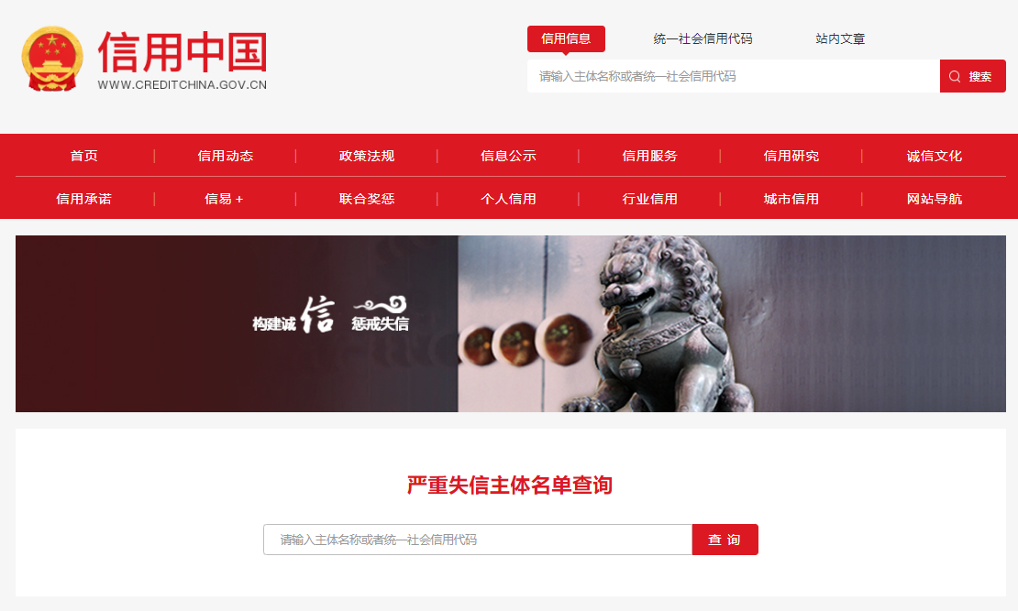
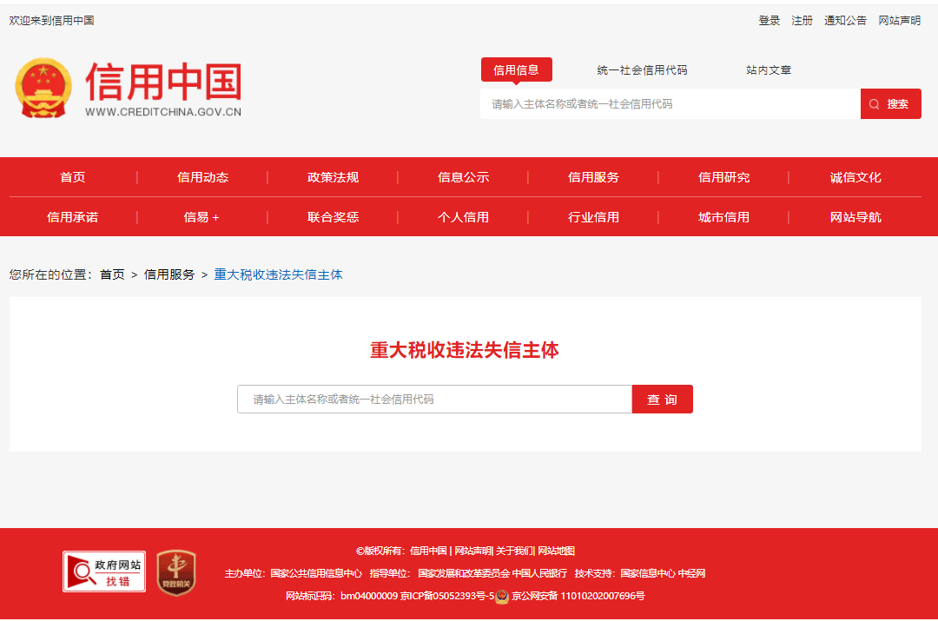

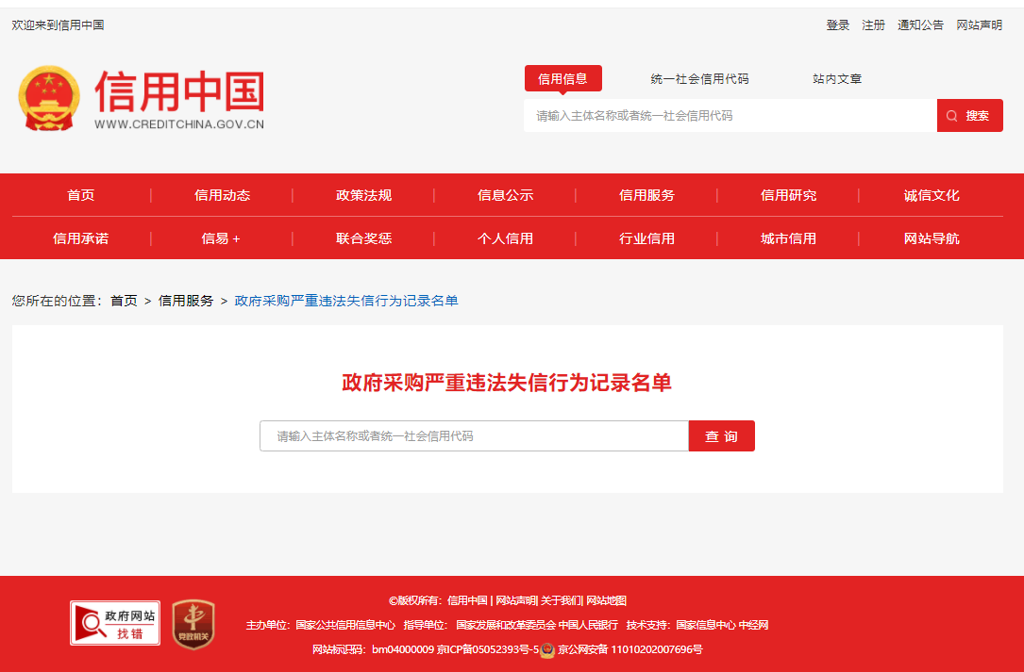

3.2未被列入“中国执行信息公开网”网站（http://zxgk.court.gov.cn）失信被执行人；（附截图）
（查询网址：登录“中国执行信息公开网http://zxgk.court.gov.cn/”→点入“失信被执行人”→在“查询条件”栏目处输入投标人名称、身份证号码/组织机构代码→对查询内容进行截图，具体网址http://zxgk.court.gov.cn/shixin/）。
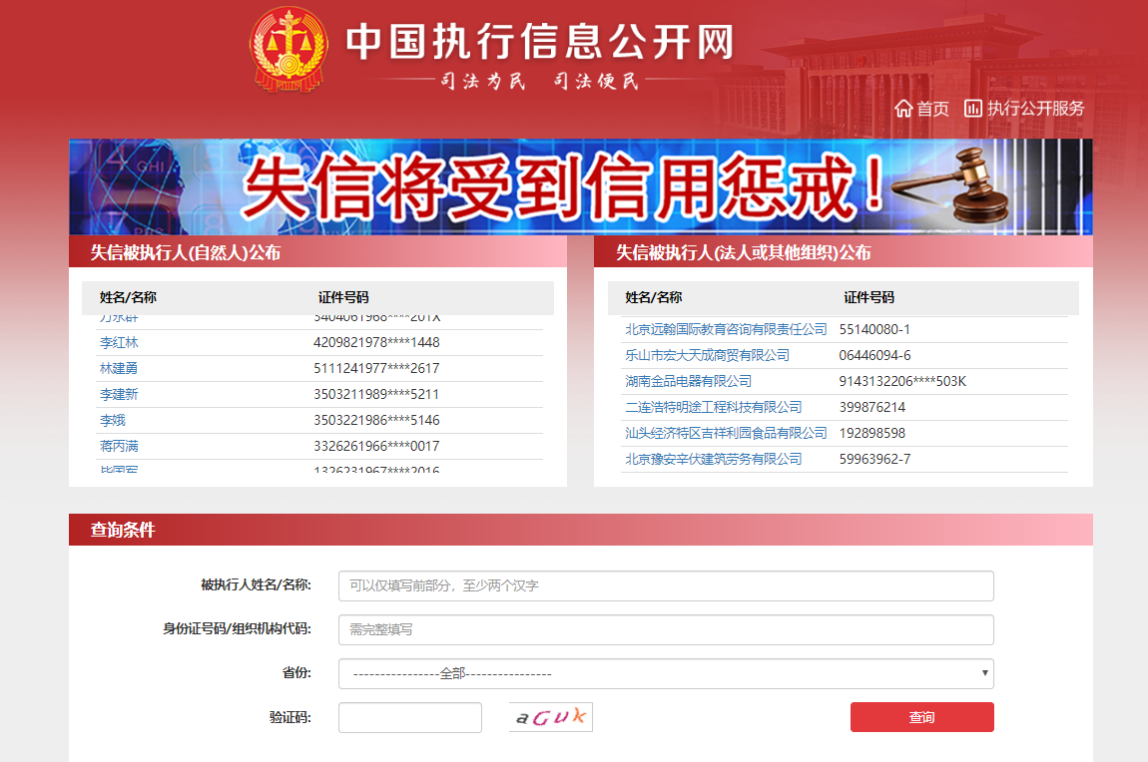

4.财务要求：
供应商需具有良好的财务状况，提供2025年度经合法的审计机构审计的审计报告及财务报表，企业成立不足一年的，则提供成立后至今的财务报表。

（六）类似项目业绩表
序号 | 起讫时间 | 项目名称 | 业主单位 | 完成情况 | 备注
说明：
1．供应商应如实将类似项目的情况填入本表中；
2．供应商应附业绩证明材料：合同复印件至少需提供首页、签字盖章页及能证明与采购人要求的业绩相符的供货范围等信息的页面，如提供的业绩证明材料不能清晰分辨上述业绩要求内容，按无效业绩处理；
3．供应商所提供的各种证明材料，应如实反映类似项目的情况。

供应商（单位公章）：

法定代表人或委托代理人（签字或签章）：

日期： 年 月 日

（七）构成申请文件的其它资料
1.企业履约信誉承诺

企业履约信誉承诺
致龙陵云能新能源有限公司：
我单位经营状况良好，未处于被责令停业，财产被接管、冻结及破产状态，主要资产未被冻结、查封。
我单位未处于被责令停产停业、暂扣或者吊销执照、暂扣或者吊销许可证、吊销资质证书状态。
我单位没有进入清算程序，或被宣告破产，或其他丧失履约能力的情形。
若贵单位发现我单位上述承诺的情况与事实不符，一经核实，贵单位可按不良信誉对我公司实施相应的惩罚。
特此承诺!

供应商（单位公章）：

法定代表人或委托代理人（签字或签章）：

日期： 年 月 日

二、技术部分

（一）拟派本项目人员技术资格一览表
序号 | 姓 名 | 性别 | 年龄 | 学历 | 专业 | 职称 | 从事专  业年限 | 拟任  职务 | 联系电话
注：1.以上人员须将身份证、学历证书（证明）、相关资格证（如有）、职称证书等材料的复印件应附在表后；
2.在填写时，如本表格不适合供应商的实际情况，可根据本表格式自行制表填写。

供应商（单位公章）：

法定代表人或委托代理人（签字或签章）：

日期： 年 月 日

（二）项目负责人履历
姓名 |  |  |  | 性别 |  |  | 年龄
职务 |  |  |  | 职称 |  |  | 学历
参加工作时间 |  |  |  | 联系电话
相关业绩
业主单位 |  | 项目名称 |  |  | 内容及规模 |  | 质量

供应商（单位公章）：

法定代表人或委托代理人（签字或签章）：

日期： 年 月 日

（三）申请人基本情况表
单位名称
单位地址
成立时间 |  |  | 单位性质
开户银行  及账号 |  |  | 注册资金  （万元）
联 系 人 |  | 电 话
传 真 |  | E_mail
职  工  概  况 | 职工总数： | _____人 | 其中：技术人员 |  | _____人
职  工  概  况 | 单位行政和技术负责人
职  工  概  况 | 姓名 | 职务 | 年龄 |  | 专业
单位概况（简介）：
说明：表格不够可另附页。

供应商（单位公章）：

法定代表人或委托代理人（签字或签章）：

日期： 年 月 日

（四）申请人认为应提供的其它相关资料
采购文件规定的其他资料或供应商认为有必要提供的相关资料，包括但不限于供应商的基本户开户信息、所获荣誉等的复印件。

（五）项目实施方案
格式供应商自拟，应包括项目实施的工作思路及工作计划，重点难点分析及对策措施，质量、安全保障措施等内容。

三、技术/商务偏离表
（竞争性谈判采购文件与响应文件的偏差）
序号 | 竞争性谈判采购文件 |  | 响应文件 |  | 说 明
序号 | 条目号 | 技术/商务条款 | 条目号 | 技术/商务条款 | 说 明

供应商承诺：除上表中的偏差外，完全响应邀请文件的其他条款。

供应商（盖章）：

法定代表人或委托代理人（签字或签章）：

日期： 年 月 日

附件：
最终报价表

项目名称：龙陵县段家坝风电场项目环境影响评价技术服务
序号 | 项目 | 报价内容及承诺 | 备注
1 | 含税总报价（元），其中： | 大写：人民币  小写：¥ | 报价为含税价，税率 %
1.1 | 主体工程 | 大写：人民币  小写：¥ | 报价为含税价，税率 %
1.2 | 送出线路工程 | 大写：人民币  小写：¥ | 报价为含税价，税率 %
2 | 服务期限 | 合同签订生效并收集项目基础资料后45个工作日内完成《环境影响评价报告表（书）》（送审稿）、《项目涉及生态保护红线不可避让论证报告》（如需要）、《项目涉及饮用水水源保护区不可避让论证报告》（如需要）《送变电工程电磁辐射环境影响的评价》（如需要）等文件编制工作，在建设单位要求的期限前，取得环保主管部门项目环境影响评价报告的批复/行政许可决定。
注：
1.此表用于谈判结束后做最终报价使用，请勿装订在响应文件内！
2.此表需加盖单位公章，请各供应商结合自身情况，提前准备。
3.报价包含为完成本项目所有工作的全部费用，包括但不限于：项目资料收集、整理、文本编制、打印装订等所涉及到的人工费用、材料费用、设备及工器具使用费、管理费、人员食宿差旅费、交通费、运输保管费、技术咨询费、利润、税费等完成该项目工作范围内的工作所发生的全部费用，并考虑了应由乙方承担的义务、责任和风险所发生的费用。
供应商（单位公章）：
法定代表人或委托代理人（签字或签章）：
日 期： 年 月 日

